

**UNIVERSIDAD EUROPEA DE MADRID**

**ESCUELA DE ARQUITECTURA, INGENIERÍA Y DISEÑO**

**GRADO EN INGENIERÍA INFORMÁTICA**

PROYECTO FIN DE GRADO

**EASYCOM: plataforma para comparar precios de productos**

**MARIO UCEDA YEVES**

**Dirigido por**

**[Dr. / Ingeniero / …] BORJA MONSALVE PIQUERAS**

**CURSO 2022-2023**

**TÍTULO**: EASYCOM: plataforma para comparar precios de productos

**AUTOR**: MARIO UCEDA YEVES

**TITULACIÓN**: GRADO EN INGENIERÍA INFORMÁTICA

**DIRECTOR/ES DEL PROYECTO**: [Dr./Ingeniero/…] BORJA MONSALVE PIQUERAS

**FECHA**: MAYO de 2023

INSTRUCCIONES Y COMENTARIOS ACERCA UTILIZAR ESTA PLANTILLA

[ESTA SECCIÓN DE INSTRUCCIONES SE DEBE BORRAR EN EL DOCUMENTO FINAL. SE INCLUYE A EFECTOS INFORMATIVOS PARA ACLARAR EL FORMATO QUE SE DEBE UTILIZAR EN LA REDACCIÓN DE LA MEMORIA]

**Control de versión de esta plantilla**

Este control de versiones de la plantilla se debe eliminar de la memoria de proyecto. Se incluye aquí para asegurar que se utiliza la versión más actualizada de plantilla de memoria PFG, publicada en el campus virtual.

|  |  |  |  |
| --- | --- | --- | --- |
| **Nombre del fichero de la plantilla** | **Versión de esta plantilla** | **Fecha** | **Comentarios** |
| Plantilla memoria PFG – AED – v1.0 | v1.0 | abril/2020 | Versión inicial |
| Plantilla memoria TFG – AED – v1.0 | v1.1 | nov/2021 | Cambio de logo |

**Instrucciones**

Sustituye el texto en ROJO de tu versión definitiva de la memoria, y borra el texto en rojo que no aplica.

Se recomienda que antes de empezar a escribir, leas el contenido sugerido de cada apartado de esta plantilla.

**Actualización de índices**

Antes de entregar la memoria, asegúrate de haber actualizado los índices de contenido, de figuras y tablas.

**Extensión de la memoria**

Se recomienda redactar de forma sintética los puntos de contenido, incluyendo toda la información esencial requerida para explicar tu trabajo, y añadir información auxiliar en el anexo.

**Headings / encabezados**

Utiliza el Heading 1, Heading 2 y Heading 3 de esta plantilla. Lo encuentras en el menú “Home 🡪 Styles”

No varíes los interlineados ni características de párrafo.

El encabezado Heading 1 inserta una página nueva para iniciar el capítulo.

**Estilo de redacción**

Deberá mantenerse el mismo estilo de redacción a lo largo de todo el texto. Se recomienda utilizar un estilo impersonal (“Se ha desarrollado…”), o en primera persona plural (“Hemos desarrollado un…”).

Cuando sea necesario el uso de siglas o acrónimos, es recomendable aclarar su significado la primera vez que aparecen, siempre que no sean suficientemente conocidos o se incluya un glosario en el documento.

En la redacción de los textos incluidos en el proyecto se seguirán los siguientes criterios:

Títulos directos y completos (ejemplo: “*Interrelación entre secciones del proceso de fabricación”*, en vez de: “*Proceso de fabricación. Interrelación entre secciones”*).

Párrafos cortos.

Oraciones directas y completas con el mínimo posible de oraciones intercaladas.

Estilo impersonal y objetivo (ejemplo: *Posteriormente se estudiará*, en vez de: *Posteriormente estudiaremos*)

Todos los textos deberán estar ordenados en capítulos, divididos en apartados y subapartados, y éstos, en párrafos. Se recomienda que estén escritos en formato A4 y mecanografiado a espacio y medio (pero puede que tengáis una guía de estilo, en ese caso se deben seguir las recomendaciones de esta).

Los capítulos llevarán numeración correlativa, así como apartados y subapartados de cada capítulo. Capítulos, apartados y subapartados utilizarán el sistema de numeración decimal.

**Font / tipo de letra**

El tipo de letra a utilizar es Times New Roman, Arial o Calibri, en tamaño 11 (el estilo “Normal” de esta plantilla utiliza Calibri, 11pt).

Recuerda que quieres que se lea fácilmente, por tanto:

* el uso de viñetas se agradece
* usa los títulos de secciones y sub-secciones para dividir la información
* si hay fórmulas, utiliza un interlineado de 1,15 como mínimo.

**Separaciones**

Los capítulos iniciarán página. La separación, entre nombres de los capítulos y los nombres de los apartados y subapartados y su primer párrafo, será de dos espacios.

La separación entre párrafos será de dos espacios.

**Márgenes y sangrados**

Sigue la guía de estilo que te den. Si vas a encuadernar el trabajo tenlo en cuenta a la hora de establecer los márgenes.

Entre cada número o letra y el inicio del texto se dejarán dos espacios.

**Numeración de páginas**

Todas las páginas estarán numeradas correlativamente, indicando en la parte central inferior el número de la página.

**Numeración de figuras**

Todas las figuras estarán numeradas correlativamente, indicando en la parte central inferior de la misma el número de la figura y el título que le dais a la misma, en un tamaño de fuente generalmente de 10 puntos.

Si son gráficos recuerda que el título que le des tiene que ser breve y descriptivo (referirse a los ejes). Por ejemplo “Velocidad en función del Tiempo”. En general, el título que le des a una figura debe ser tal que no necesite explicaciones. Si la figura ha sido extraída de alguna otra fuente, recuerda que has de referenciarlo.

**Numeración de tablas**

Todas las tablas estarán numeradas correlativamente, indicando en la parte central inferior el número de la tabla y su título en un tamaño de fuente de 10 puntos.

**Encabezado de páginas**

Todas las páginas estarán encabezadas con la siguiente estructura:

* Logo de la empresa en la que trabajáis (la universidad en vuestro caso) a la derecha. Se puede incluir además en una segunda línea el nombre del departamento (asignatura en vuestro caso).
* Título del proyecto o del trabajo y en una segunda línea Nombre de los autores, en la izquierda.

**Referencias**

¡Siempre referencia toda las fuentes e información que utilizas de otros! Si utilizas información que te han proporcionado de una empresa, asegúrate que tienes permiso para incluirlo en la memoria.

[FIN DE LAS INSTRUCCIONES]

# RESUMEN

El comercio on-line se está imponiendo poco a poco al tradicional. El porcentaje de transacciones on-line realizadas en España durante el año 2021 fue del 24% 1 y objetivamente, estos datos se han disparado durante el pasado año por los efectos del COVID que ha potenciado el uso de las nuevas tecnologías en todos los ámbitos (el 80% de internautas reconocen comprar on-line habitualmente).

La principal consecuencia de esta tendencia, es la proliferación de marketplaces y sitios web que ofrecen los mismos productos o servicios. Desafortunadamente, este incremento en la oferta no se traduce, en la mayoría de ocasiones, en un beneficio para el comprador, debido a que la mayoría de buscadores incluyen algoritmos que muestran la información según criterios propios.

El objetivo inicial de este proyecto, es plantear un sistema multiplataforma para que los usuarios puedan realizar un seguimiento personalizado de productos en los marketplaces y tiendas más populares. Entre sus principales funcionalidades cabe destacar la posibilidad de obtener información adicional sobre los productos y monitorizar la evolución de precios, permitiendo a los usuarios tomar decisiones de compra aún más informadas.

El resumen tiene entre 150-250 palabras. Resumir consiste en ofrecer información sobre cómo, dónde, cuándo y por qué se aplica el proyecto. Se realiza al finalizar el trabajo.

Debe incluir:

* Resumen del problema planteado y las aportaciones más importantes del proyecto al respecto
* Indica si procede si el proyecto se realizó en colaboración con una empresa, indicando nombre (siempre que haya autorización expresa por la empresa), y el sector industrial o empresarial
* Principales resultados del proyecto (diseño de un sistema para…, desarrollo e implementación de una solución para…, análisis de…, modelo de…)
* Resume las conclusiones más importantes del trabajo realizado

El resumen NO

* Da una información genérica
* Se refiere a datos aportados en el texto del proyecto.

**Palabras clave:** hasta un máximo de 6 conceptos (un concepto puede conllevar una o más palabras). Incluye tecnologías que hayas utilizado, conceptos relevantes del ámbito científico-técnico, y conceptos de la industria (algunos ejemplos: machine learning, Big Data, Smart City, visión artificial, social media, Twitter, computación afectiva, transformación digital, GDPR, DevOps, EEG, …)

# ABSTRACT

Ecommerce is more relevant than ever. The evolution in Spain of this type of transactions has been impressive. In 2021, the 24% 1 of all the operations were made by ecommerce. Later, as a consecuence of the COVID, users and enterprises were forced to use new technologies (80% of internet users claim to buy using ecommerce) .

The dramatic increase of ecommerce has raised the creation of a big number of marketplaces and websites offering the same products and services. Unfortunatelly, rising supply doesn’t meant a great opportunity for customer because web browsers use native algorithms focus, mainly, on their business growth.

The main goal for this project is developing a multi-platform system to allow users the traceability of products in the most relevant marketplaces and web sites. Some key features include the ability to obtain additional product information and monitor price trends, allowing users to make even more informed purchasing decisions.

Resumen en inglés.

**Keywords:** Palabras clave en inglés

**AGRADECIMIENTOS**

En ocasiones se incluye este apartado para agradecer a aquellos que han ofrecido su ayuda en el desarrollo del trabajo, ya sea técnica o de otro tipo.

**Cita - frase célebre / Dedicatoria**

Esta página es del todo opcional, pero resulta una muy buena forma de presentar el trabajo académico más importante de todo el grado.

# TABLA RESUMEN

[Rellena esta tabla, y borra la opción que no aplica. Si tu proyecto ha tenido tanto desarrollo de producto como investigación, haz constar “SI” en ambos casos]

|  |  |
| --- | --- |
|  | **DATOS** |
| **Nombre y apellidos:** | Mario Uceda Yeves |
| **Título del proyecto:** | EASYCOM: plataforma para comparar precios de productos |
| **Directores del proyecto:** | Borja Monsalve Piqueras |
| **El proyecto se ha realizado en colaboración de una empresa o a petición de una empresa:** | No |
| **El proyecto ha implementado un producto:**  (esta entrada se puede marcar junto a la siguiente) | Si |
| **El proyecto ha consistido en el desarrollo de una investigación o innovación:**  (esta entrada se puede marcar junto a la anterior) | SI / NO |
| **Objetivo general del proyecto:** | Crear una plataforma para comparar precios de productos a través del código de barras. |

**Índice**

El índice debe ir paginado (debe incluir los números de página). Ha de ser un listado de cada una de las secciones o capítulos. No debe tener más de 3 niveles en las secciones (preferentemente 2 niveles). Recuerda que lo mejor es que el procesador de textos que uses lo haga de forma automática.

RESUMEN 7

ABSTRACT 8

TABLA RESUMEN 11

Capítulo 1. RESUMEN DEL PROYECTO 16

1.1 Contexto y justificación 16

1.2 Planteamiento del problema 16

1.3 Objetivos del proyecto 16

1.4 Resultados obtenidos 16

1.5 Estructura de la memoria 16

Capítulo 2. ANTECEDENTES / ESTADO DEL ARTE 17

2.1 Estado del arte 17

2.2 Contexto y justificación 17

2.3 Planteamiento del problema 17

Capítulo 3. OBJETIVOS 18

3.1 Objetivos generales 18

3.2 Objetivos específicos 18

3.3 Beneficios del proyecto 19

Capítulo 4. DESARROLLO DEL PROYECTO 20

4.1 Planificación del proyecto 20

4.2 Descripción de la solución, metodologías y herramientas empleadas 21

4.3 Recursos requeridos 27

4.4 Presupuesto 27

4.5 Viabilidad 28

4.6 Resultados del proyecto 28

Capítulo 5. DISCUSIÓN 29

Capítulo 6. CONCLUSIONES 30

6.1 Conclusiones del trabajo 30

6.2 Conclusiones personales 30

Capítulo 7. FUTURAS LÍNEAS DE TRABAJO 31

Capítulo 8. REFERENCIAS 32

Capítulo 9. ANEXOS 33

**Índice de Figuras**

Todas las figuras incluidas en la memoria deben estar referenciadas para incluir en este índice.

**Índice de Tablas**

Todas las tablas incluidas en la memoria deben estar referenciadas para incluir en este índice.

# RESUMEN DEL PROYECTO

Este capítulo es un resumen, y no debe incluir el detalle. Existen capítulos específicos para añadir detalle de cada apartado. por tanto, únicamente se hace un resumen del trabajo completo, siguiendo la estructura marcada por las secciones de este capítulo.

Ocupa un máximo de 1 página.

## Contexto y justificación

En la actualidad, el comercio electrónico está posicionándose como un elemento diferenciador en la estrategia de marketing y ventas de todas las compañías con independencia de su tamaño. Esta tendencia seguirá en los próximos años hasta convertirse en el principal canal de ventas. La paradoja de este modelo es que la sobreoferta de productos y servicios, no repercute en un claro beneficio para los usuarios por la cantidad abrumadora de datos que se manejan y la dudosa calidad de los mismos (resultado de algoritmos externos).

Resumen del por qué del proyecto y del contexto en el que se desarrolla. Está relacionado con el capítulo 2.

## Planteamiento del problema

La idea básica es diseñar un sistema end-to-end que permita obtener información, analizarla y mostrar los resultados de una forma intuitiva a sus usuarios. Para ello, se plantea un entorno que garantice una serie de características:

1. Servidor Web. Aquí definiremos dos capas básicas.
   1. Servidor Back-Office: Lógica asociada a las reglas de negocio.
   2. Servidor Base de Datos. Usaremos una BBDD relacional diseñada con el estándar MVC (Modelo Vista Controlador) para garantizar su seguridad.
2. Software de usuario: Se proporcionan dos tipos de acceso.
   1. Mediante servicio web.
   2. Mediante app para dispositivos móviles (Android).

Resumen del planteamiento del problema que pretendemos solucionar con nuestro proyecto. Se busca una pregunta motriz a la que el trabajo pretende dar respuesta. Aquí se puede hablar del estado del arte o antecedentes de dicho problema.

Indica si el proyecto se ha desarrollado para resolver un problema específico empresarial, o para investigar en una cuestión específica del ámbito científico-técnico, y/o incluye de innovación.

## Objetivos del proyecto

Los principales objetivos del proyecto son:

1. Crear página web y aplicación móvil (Android) que permita interactuar con los usuarios.
2. Integración de servicio de lectura por código de barras y/o QR.
3. Crear un servidor web para gestión de la lógica de negocios. El principal reto será la obtención de datos de páginas web externas usando ‘web scraping’.
4. Crear un servidor de base de datos. Base de datos Relacional (MVC).

Incluye aquí solo un resumen de objetivos. En el capítulo correspondiente a objetivos se detallan tanto el general como los específicos.

## Resultados obtenidos

El proyecto final se ajusta al diseño técnico y requerimientos planteados. De esta forma tenemos una solución accesible mediante página web (http://easycom.sytes.net/) o app para móviles (Easycom) que permite a los usuarios seleccionar mediante lector de código de barras cualquier producto, ejecutar búsquedas ‘on-time’ en las marketplaces predefinidas, realizar seguimiento de precios por producto o gestión de favoritos.

El principal reto ha sido la obtención de datos externos. Dentro de una misma página hay diferentes formas de presentación de la información, o incluso redireccionamientos a otras páginas web. Otro problema que se ha identificado es el bloqueo de acceso por los firewalls al realizar un gran número de accesos.

Incluye el resumen de los resultados obtenidos al final de tu proyecto. En el capítulo correspondiente a resultados se detallan estos resultados.

## Estructura de la memoria

Describe muy brevemente los capítulos y su contenido, con tus propias palabras.

# ANTECEDENTES / ESTADO DEL ARTE

Aquí se pone en contexto tu proyecto y se enumerarán todos aquellos aspectos necesarios para la comprensión de las alternativas estudiadas.

## Estado del arte

Una frase inicial que describa de forma general el planteamiento del problema.

Presentar la literatura / estado del arte analizado en relación al problema.

## Contexto y justificación

Aquí se describe la motivación y/o justificación de acometer este proyecto. Si fuera necesario, se añade una descripción de contexto, en línea con el planteamiento del problema.

Describe qué va a aportar tu proyecto al campo de estudio que has analizado.

Por ejemplo:

En proyectos cuyo objetivo general está ligado al desarrollo de un producto o prototipo, se puede incluir como información de contexto la aplicabilidad pensada de dicho producto.

Si fuera el caso que el proyecto se desarrolla en colaboración con o a petición de una empresa, se puede incluir la descripción del caso de uso en el que se enmarca el resultado del proyecto (siempre se debe respetar la confidencialidad de la información que utilizáis. En caso de duda, consultad con la empresa).

En proyectos cuyo foco está en la investigación, el contexto es aportar conocimiento nuevo en el tema desarrollado en el proyecto.

## Planteamiento del problema

El planteamiento del problema es un nexo de unión entre el estado del arte y los objetivos de tu trabajo. Este apartado es la consecuencia lógica de analizar el estado del arte y detectar una necesidad.

Debes contextualizar tu trabajo dentro de la problemática descrita. En base al análisis del estado del arte, el planteamiento del problema debe abordar la falta de conocimiento (para trabajos con orientación de investigación) o falta de solución (para trabajos con una orientación a desarrollo de soluciones o productos).

# OBJETIVOS

En este capítulo se debe incluir la descripción detallada de los objetivos.

Es recomendable reutilizar lo indicado en el anteproyecto.

## Objetivos generales

El objetivo general del presente proyecto consiste en crear un sistema que permita a los usuarios realizar una comparación de precios por producto en páginas webs predefinidas. La carga de productos se realizará mediante el uso de un scanner de código de barras.

Adicionalmente, la plataforma ofrece la posibilidad de identificar productos como favoritos, de esta forma el sistema realizará un seguimiento automático de los mismos, y proporcionará información actualizada relativa a la evolución de su precio.

Objetivo global, está relacionado con el título del proyecto y explica que hará el proyecto de manera general sin entrar en detalles.

Intenta expresar en una frase lo que pretendes hacer en este trabajo.

Se incluyen a continuación algunos ejemplos como referencia:

Para proyectos con una orientación de investigación:

* “El objetivo general del presente trabajo consiste en ampliar el conocimiento actual sobre la fisiología del sistema somato-sensorial en la representación de las extremidades.”
* “El objetivo general del presente trabajo consiste en ampliar el conocimiento y proponer soluciones, a la problemática de la gestión del tráfico en ciudades mediante el paradigma Smart City”

Para proyectos con una orientación de desarrollo de producto:

* “El objetivo del presente trabajo final de grado es analizar un rasomware siguiendo una metodología enfocada al mundo profesional.”
* “El objetivo principal del proyecto es crear un sistema conversacional que sea capaz de adaptarse al estado emocional del usuario.”

## Objetivos específicos

Describe los objetivos concretos, relacionados con el objetivo general, y relacionados con las conclusiones y resultados del proyecto. Si observas los ejemplos, verás que empiezan con un verbo.

Ejemplos:

* “Analizar los aspectos temporales del código neural mediante el análisis de información de registros electrofisiológicos, y la aplicación de experimentos computacionales.”
* “Implementar un sistema de clasificación que detecte en un texto la emoción de un usuario.”
* “Testear el sistema conversacional con un conjunto pequeño de usuarios (5-10) para verificar su capacidad de adaptación y empática.”
* “Estudiar de las alternativas de algoritmos de sistemas recomendadores, y de las técnicas de cálculo de similitudes que pueden llevar a la solución.”
* “Estudiar los distintos estándares que existen actualmente en la gestión de datos de dispositivos M2M en sectores comerciales profesionales.”

## Beneficios del proyecto

Incluye una descripción del beneficio que aporta tu proyecto, en relación a los objetivos.

# DESARROLLO DEL PROYECTO

## Planificación del proyecto

En el anteproyecto se realizó el siguiente cronograma en el que se estimaban unos plazos para las diferentes tareas a realizar.

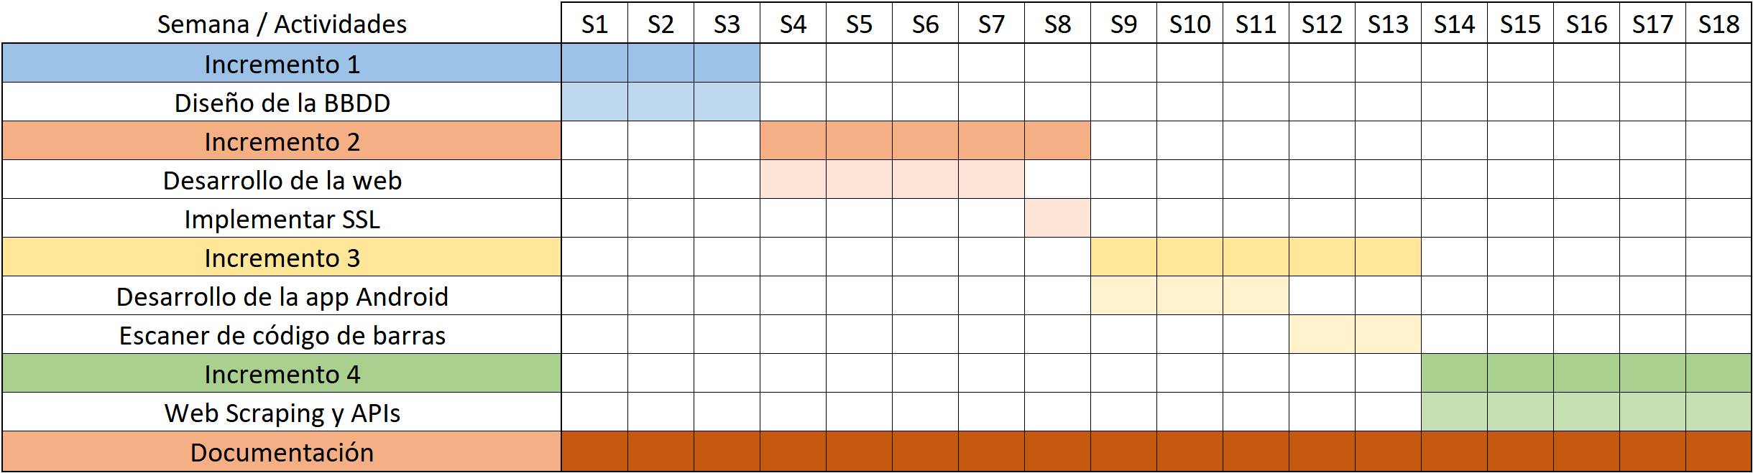

El desarrollo del proyecto ha variado ligeramente del estimado durante el anteproyecto, por ello hay algunas diferencias entre el cronograma estimado y el real.

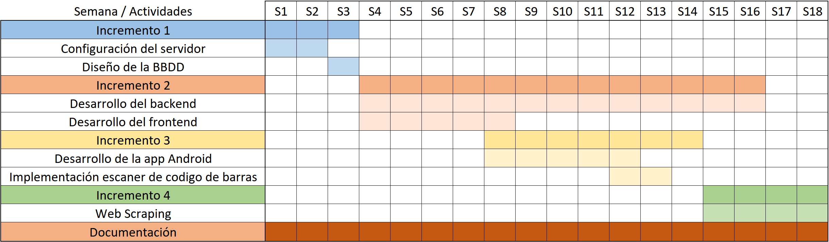

La diferencia más notable en el cronograma real es el aumento de la duración del segundo incremento, más concretamente del desarrollo backend, lo cual se explicará en los siguientes apartados.

Para la gestión del código se creó un repositorio en Github , el cual me permite ver el número de comits a la rama principal del proyecto he realizado a lo largo del tiempo, justificando así el desarrollo continuo del proyecto.

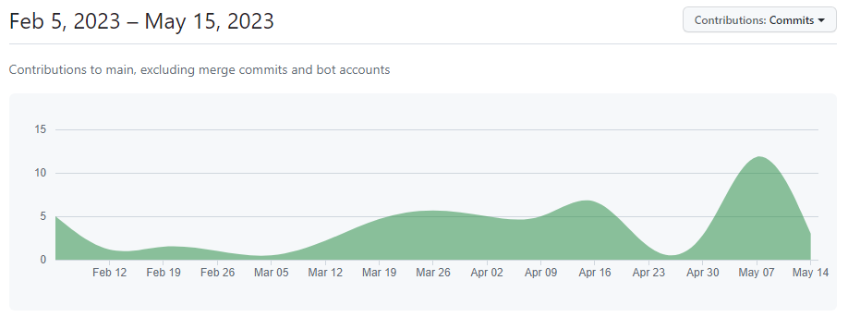

## Descripción de la solución, metodologías y herramientas empleadas

Para el desarrollo de este proyecto se ha utilizado una metodología de trabajo incremental. Esta metodología permite trabajar en funciones concretas de la plataforma e ir juntándolas según estén completas.

Al iniciar el desarrollo del proyecto se divide el trabajo en cuatro incrementos diferentes:

### Incremento 1

En el primer incremento se realiza la configuración del servidor y el diseño de la base de datos. Antes de configurar el servidor se establece la arquitectura del proyecto.

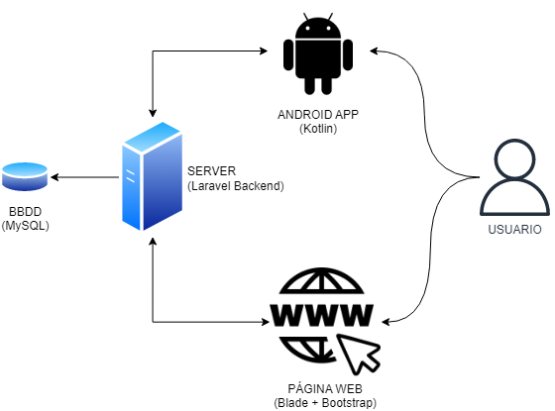

Una vez conocida la arquitectura del proyecto se empieza a configurar el servidor. El servidor que da vida a este proyecto es una Raspberry Pi 3, con sistema operativo Raspbian GNU/Linux 11 (bullseye). En ella se ha instalado y configurado:

* Apache/2.4.54 (Raspbian)
* Laravel Framework 10.5.1
* DNS No-Ip
* Python 3.9.2
* Mariadb 15.1

Tras la configuración del servidor, el siguiente objetivo de este incremento es el diseño de la base de datos:

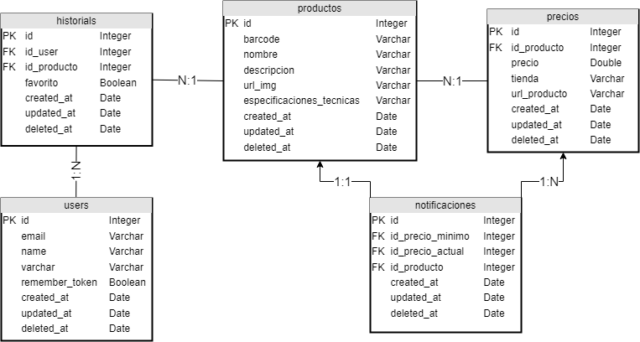

Esta es la arquitectura de la base de datos utilizada en el proyecto.

### Incremento 2

Este es el incremento con mayor extensión en el tiempo. Este incremento se centra en desarrollar completamente en Laravel, y se puede dividir en dos partes, la parte de frontend y la parte de backend. Esto es posible gracias a que Laravel implementa la arquitectura MVC (modelo, vista, controlador),

#### Frontend

El apartado de frontend se ha desarrollado utilizando Blade, un gestor de vistas incluido dentro de Laravel. El frontend se ha desarrollado utilizando la siguiente estructura:

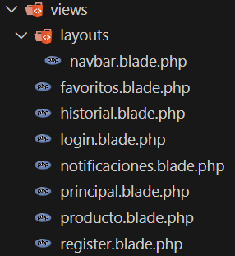

El fichero ‘navbar.blade.php’ es elemento raíz de todas las vistas, este incluye la barra de navegación y debajo se crea una sección, a la que se llama desde las demás vista para incluir su código.

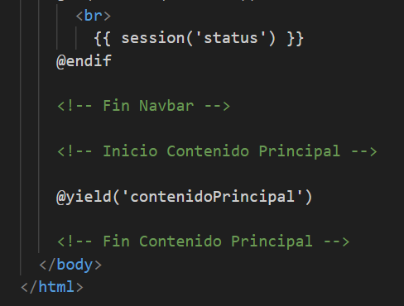

En esta ilustración[] se puede ver como al finalizar la barra de navegación se crea una sección llamada ‘contenidoPrincipal’ y después finaliza el html.

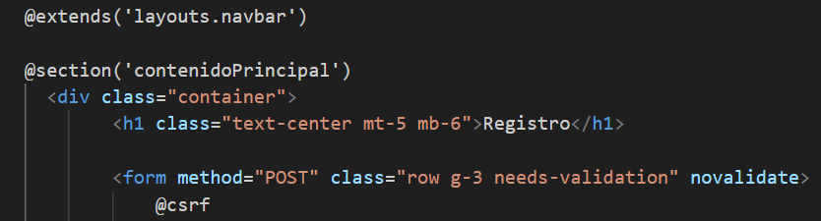

En esta ilustración[] podemos ver el inicio del fichero ‘register.blade.php’ y como primero se extiende la clase ‘navbar.blade.php’ y posteriormente se abre la sección ‘contenidoPrincipal’.

Al terminar el código propio de la clase se debe cerrar la sección.

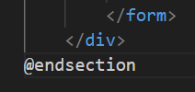

Se ha hecho uso de Bootstrap 5 para el diseño de la web, de FontAwesome 5.15 para algunos iconos y del fichero ‘estilos.css’ para personalizar la estética de la web.

Por último, en la parte de frontend, se ha utilizado la librería Plotly 2.20 para la realización de gráficas de precios.

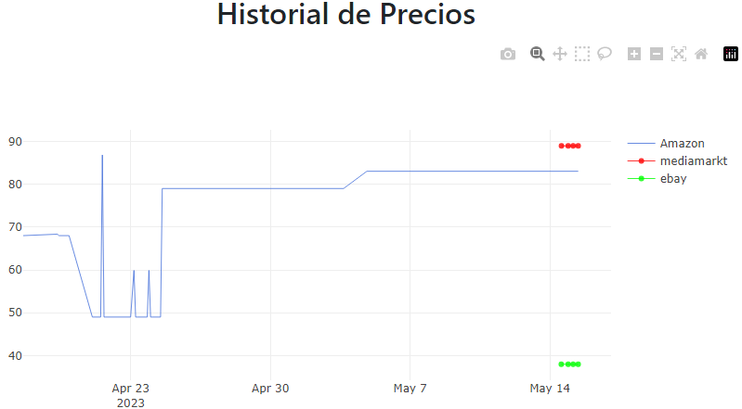

#### Backend

El backend del proyecto se ha desarrollado en Laravel. El primer paso fue la creación de la base de datos, para ello, Laravel ofrece las migraciones, que permiten gestionar la creación/modificación de la base de datos de manera sencilla.

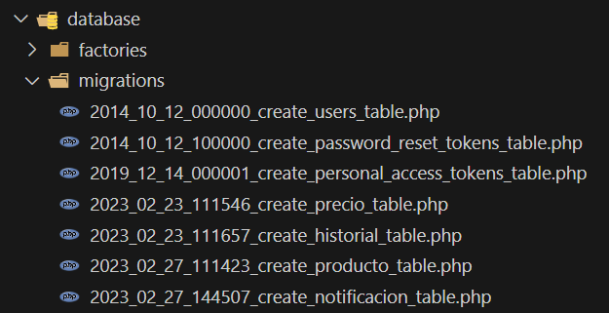

Como se puede observar en la ilustración[], existen los ficheros ‘password_reset_tokens’ y ‘personal_access_tokens’, estos ficheros se crean por defecto en Laravel, pero no se han utilizado en este proyecto. El resto de ficheros representan cada uno una tabla del diseño realizado en el primer incremento.

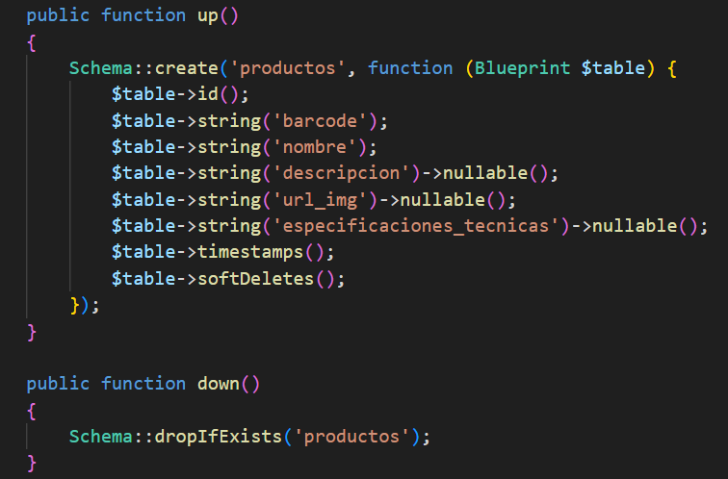

Con todos los ficheros creados, se realiza la migración mediante el comando ‘php artisan migrate’ creando todas las tablas en la base de datos.

El siguiente paso consiste en la creación de los modelos para estas tablas.

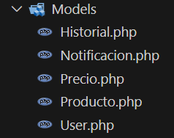

Se crea un modelo para cada tabla, y cada uno tiene una forma similar a la siguiente:

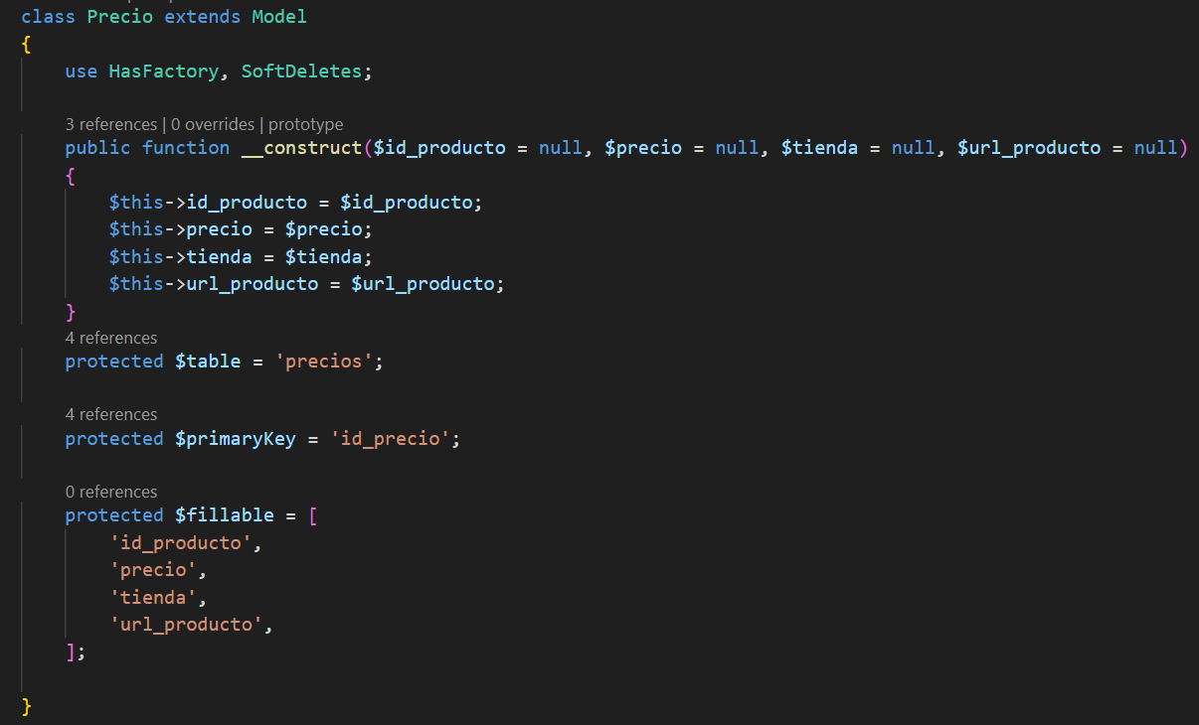

En cada modelo se asigna a que tabla de la base de datos referencia, sus campos y un constructor.

Finalmente se crean los controladores, y con el objetivo de conseguir la máxima limpieza y calidad del código se ha creado un controlador para cada modelo.

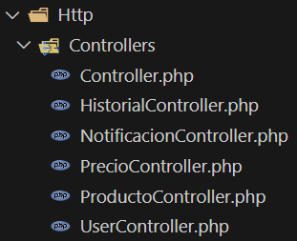

Los controladores son los encargados de que responder a las peticiones de los usuarios, ya sea a través de las vistas, o a través de peticiones a endpoints. En este proyecto, el backend en Laravel es el servidor central tanto para frontend como para la aplicación en Android. Por ello, este objetivo se alarga en el tiempo durante el tercer incremento, ya que en el desarrollo de la app móvil se crean nuevos endpoints y se modifican los controladores.

Para gestionar los endpoints de la web y de la app se separan en dos ficheros distintos:

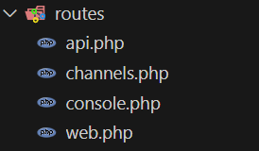

En ‘api.php’ se encuentran los endpoints correspondientes a la app Android y en ‘web.php’ los endpoints de la web.

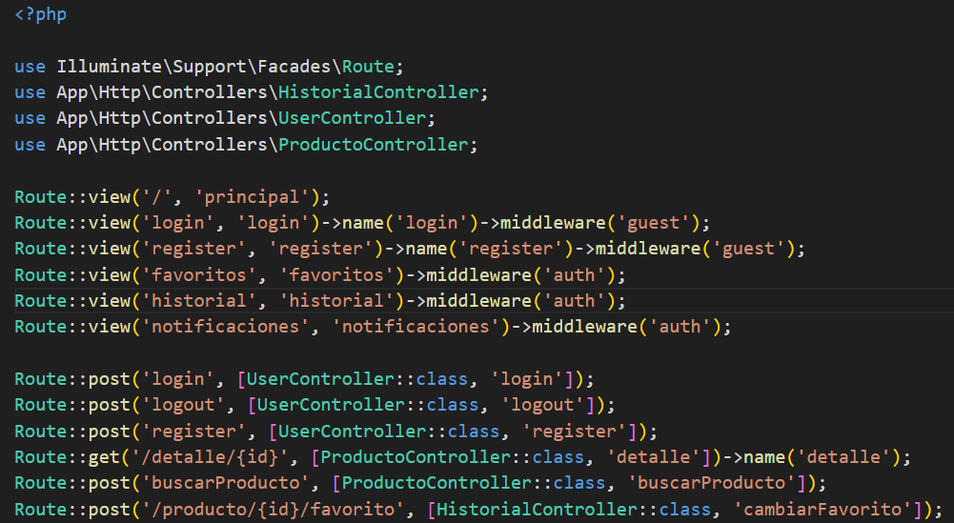

Ambos ficheros son similares, aunque en ‘web.php’ se utilizan middlewares para limitar el acceso a rutas a usuarios no autorizados.

### Incremento 3

En este incremento se ha realizado el desarrollo de la aplicación Android utilizando el lenguaje de programación Kotlin.

Para realizar la parte visual de la aplicación se ha utilizado una estrategia similar al frontend de la web. La aplicación consta de una actividad principal llamada ‘Activity_Main’ el cual está formado por un contenedor de fragmentos y la barra de navegación.

Por defecto, en el contenedor de fragmentos se inicializa el ‘fragment_scan’ el cual permite abrir la vista que inicia el escáner de códigos de barras, pero dependiendo de la interacción del usuario, el fragmento activo en el contenedor cambia.

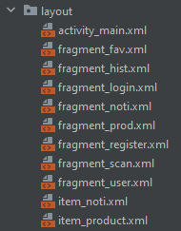

Estos son los diferentes fragmentos que dispone la aplicación, al igual que en la web, también tienen sus propios controladores.

En Android los controladores también gestionan que se hace antes de cargar el fragmento, y una vez cargado.

Para comunicar la aplicación con el servidor, se han utilizado las librerías okhttp3 y retrofit2. En la clase `peticiones.kt’ en la se inicializan todos los métodos para hacer las peticiones, manejando los hilos mediante corrutinas.

Y cada método definido en la clase `peticiones.kt’ realiza una petición a un endpoint del servidor. Los endpoints a los que se realiza la petición están definidos en la clase ‘APIService.kt’ donde se especifica el tipo, la dirección, los parámetros que se envían y la respuesta esperada.

Las recuperar las respuestas de las peticiones se han creado modelos de las clases, y modelos para cada respuesta.

Durante este incremento también se implementa el lector de códigos de barra y de QR. Para ello se hace uso de la librería zxing. El funcionamiento es el siguiente:

Se crea una función que configura e inicializa el escáner. Este método es llamado al pulsar un botón, y al ejecutarse se inicia una nueva actividad con la cámara iniciada. Una vez escaneado un código de barras o un QR, se cierra la actividad, y para recuperar la información se utiliza el método de Android ‘onActivityResult’ .

### Incremento 4

Este incremento está enfocado en la obtención de información de distintas fuentes a través de internet. Para ello he realizado Web Scraping en diferentes plataformas

C Para un proyecto cuyo foco sea el desarrollo de producto, aquí se describe la solución, modelos analizados, diseños realizados, algoritmos aplicados, desarrollos implementados, etc. incluye herramientas tecnológicas, programas de cálculo, dispositivos utilizados, modelos aplicados para el desarrollo del proyecto, descripción del análisis de datos cuyos resultados se presentarán en la sección de resultados, etc.

Puedes añadir una estructura en subsecciones si facilita la organización de esta sección.

## Recursos requeridos

En este apartado debes enumerar los recursos que has utilizado para la ejecución del proyecto (recursos técnicos, dispositivos, material de laboratorio, asistencia de expertos, etc.). Si bien, en la sección donde se describe Metodología y Herramientas empleadas, se describen en detalle las mismas, en esta sección, únicamente debes enumerarlas.

## Presupuesto

El Presupuesto supone la evaluación económica total del proyecto.

No olvides que tu tiempo también vale dinero, no sólo hay que incluir el coste de los materiales empleados.

A continuación, se muestra un ejemplo de resumen de presupuesto. Puedes añadir entradas a esta tabla si lo necesitas, conforme a la naturaleza de tu trabajo. Todos los recursos requeridos indicados en el apartado anterior deberían estar recogidos en la tabla de costes, aunque hayan tenido coste cero.

|  |  |  |
| --- | --- | --- |
| **Tipo de coste** | **Valor** | **Comentarios** |
| Horas de trabajo en el proyecto | [Número de horas que has invertido totales] | Añade entradas para otras personas que hayan participado en tu proyecto para contabilizar sus horas aproximadas. |
| Equipo técnico utilizado | € | Si el equipo no lo has tenido que adquirir, indica su valor aproximado en el mercado si lo tuvieras que adquirir nuevo. Utiliza una entrada en la tabla por cada equipo (desktop, servidor, etc.) |
| Software utilizado | € | Si el Software no lo has tenido que adquirir, indica su valor aproximado en el mercado si lo tuvieras que adquirir. Indica coste 0€ si es Software que no requiere pagar precio por licencia.  Ejemplos: IDE de desarrollo, herramienta de análisis de datos, programa de diseño gráfico, etc. |
| Estudios e informes | € | Si has tenido que adquirir algún informe de consultora o de revista de investigación, indica el coste. |
| Materiales empleados | € | P. ej.: material de laboratorio, sensores, etc. |

## Viabilidad

Este apartado es opcional, pero es interesante que incluyas un breve análisis de viabilidad económica del proyecto (relación coste / beneficio), y un análisis de sostenibilidad a futuro del resultado de tu proyecto.

## Resultados del proyecto

Conforme a los objetivos específicos, describe los resultados finales obtenidos.

Para proyectos con un enfoque de desarrollo de producto, debes incluir el resultado de tu plan de pruebas.

Puedes añadir una descripción de cambios durante el proyecto respecto a los objetivos iniciales, y comentarios que quieras incluir de cómo has desarrollado las distintas actividades.

# DISCUSIÓN

Esta sección es más habitual en trabajos de tipo "científico" o de "investigación", donde uno presenta brevemente los resultados principales y los discute, pero también puede utilizarse en otro tipo de trabajos.

Puedes incluir secciones específicas para discutir cuestiones como: limitaciones del estudio, limitaciones de la tecnología empleada, cambios respecto a objetivos planteados inicialmente.

Puedes incluir respuestas a preguntas del tipo: ¿la metodología inicialmente pensada ha sido útil?, ¿he tenido que adaptarme a cambios a lo largo del proyecto?, ¿qué cambios han sido y cómo he adaptado el proyecto para poder manejar esos cambios?, ¿qué impacto ha tenido el resultado de mi proyecto?

# CONCLUSIONES

## Conclusiones del trabajo

Breve descripción objetiva del resultado en relación al objetivo general de tu proyecto.

## Conclusiones personales

Describe tus impresiones y experiencia personal durante el desarrollo del proyecto, o destacar la importancia que tiene el tema para ti, lo que has aprendido, o la trascendencia que ha tenido para ti o para otros este proyecto.

# FUTURAS LÍNEAS DE TRABAJO

Es importante destacar en este apartado las líneas con las que se podría continuar tu trabajo. Indica todo lo que has anotado como futuro trabajos durante el desarrollo del proyecto, o aquellos aspectos que estaban fuera del alcance, pero que son interesantes para desarrollar a futuro el valor de los resultados de tu trabajo.

# REFERENCIAS

Orús, Abigail. 2023. Cifras Clave del Comercio Electrónico. 7 feb 2023

https://es.statista.com/temas/3167/el-comercio-electronico-dentro-de-espana/

En este apartado figurará el conjunto de libros, revistas u otros textos que el autor considere de interés para justificar las soluciones adoptadas en el Proyecto. **Cita todas las fuentes** que has utilizado como consulta para elaborar el trabajo.

Sigue el estilo de cita que te indiquen las normas de estilo y respétalo a lo largo de todo el proyecto. Recuerda que has de citar todas las fuentes que hayas usado. Los estilos de cita más comunes son:

* ISO
* IEEE
* APPA
* Etc.

En ingeniería se suele usar el ISO o el IEEE.

Si puedes usar un gestor de citas bibliográficas te será más fácil. Si no tendrás que recurrir a las páginas web de las bibliotecas para saber cómo citar adecuadamente. Por ejemplo, lo encuentras en:

<http://biblioteca.uem.es/es/aprendizaje-y-formacion/citas-bibliograficas-documentos>

Referencias usadas en este manual de estilo:

**AENOR. 2010.** AEN/CTN 157 - PROYECTOS. *Normas y Publicaciones.* [En línea] 2010. [Citado el: 25 de abril de 2013.] http://www.aenor.es/aenor/normas/ctn/fichactn.asp?codigonorm=AEN/CTN%20157.

**Miró Julià, José. 2010.** Recursos para aprender a escribir. [En línea] 2010. http://bioinfo.uib.es/~joemiro/RecEscr/manual.pdf.

**UNE 157001. 2002.** Criterios generales para la elaboración de proyectos. *Escuela Universitaria de Ingeniería de Vitoria.* [En línea] 2002. [Citado el: 25 de abril de 2013.] http://www.coiib.es/coiib/documentos/DocumentosContenidos/Gu%C3%ADa%20de%20elaboraci%C3%B3n%20de%20proyectos/2-Electricidad/5_PNE_157701_Criterios.pdf.

# ANEXOS

Sirven para incluir documentación complementaria (planos, circuitos, código, ficheros de configuración, especificaciones técnicas y hojas de características, fichas explicativas, resultado de encuestas, reglamentación y normativas requeridas, etc.).

[PÁGINA INTENCIONADAMENTE EN BLANCO]